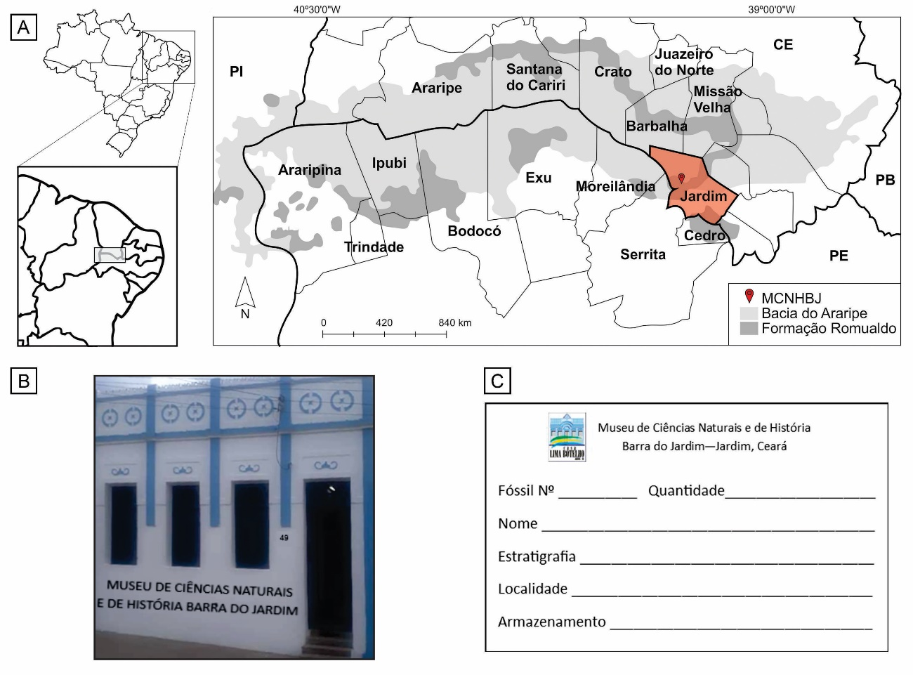
Figura 1 – Localização do Museu de Ciências Naturais e de História Barra do Jardim. A, Mapa da Bacia do Araripe, com destaque para o município de Jardim; B, Fachada do MCNHBJ; C, etiqueta usada no armazenamento dos fósseis.

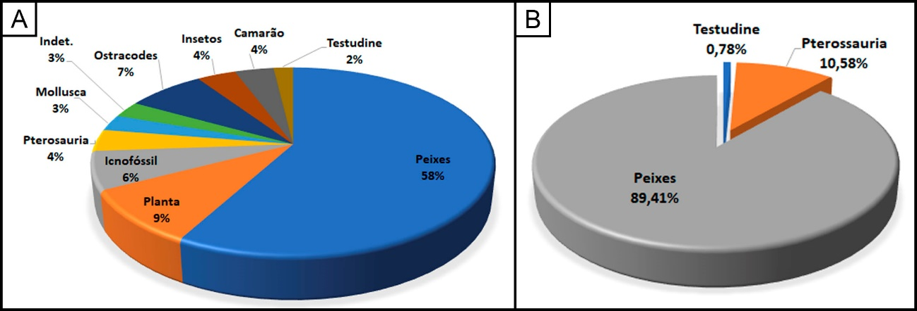
Figura 2 – Distribuição dos grupos taxonômicos do acervo do Museu de Ciências Naturais e de História Barra do Jardim. A, porcentagem de cada grupo taxonômico; B, porcentagem entre os vertebrados.

Assembleia/Acervo | Jardim (Maisey, 1991) | Museu de Jardim
Abundante  (> 18%) | Rhacolepis, Vinctifer | Rhacolepis (20%)  Vinctifer (18%)
Comum  (4% < 7%) | Notelops, Brannerion, Araripelepidotes, Calamopleurus  Cladocyclus Axelrodichthys  Iansan | Cladocyclus (12%)  Calamopleurus (8%)  Clupeocephala (5%)  Tharrhias (4%)  Notelops (4%)  Neoproscinetes (4%
Incomum  (1% < 4%) | Neoproscinetes, Araripichthys, Paraelops  Mawsonia | Brannerion (2%)  Araripichthys (2%)  Pterossauro (11%)
Raro  (< 1%) | Tharrias  Oshunia | Axelrodichthys (1%)  Mawsonia (1%)  Paraelops (1%)  Araripelepidotes (1%)  Iemanja (1%),  Iansan (1%)  Tribodus (0%)
Exótico | Quelônio, Pterossauros, Crocodilos | Quelônio (1%)
Tabela 1 – Síntese da diversidade fossilífera dos vertebrados da Formação Romualdo na localidade de Jardim, proposta por Maisey (1991) e no acervo do Museu de Ciências Naturais e de História Barra do Jardim.

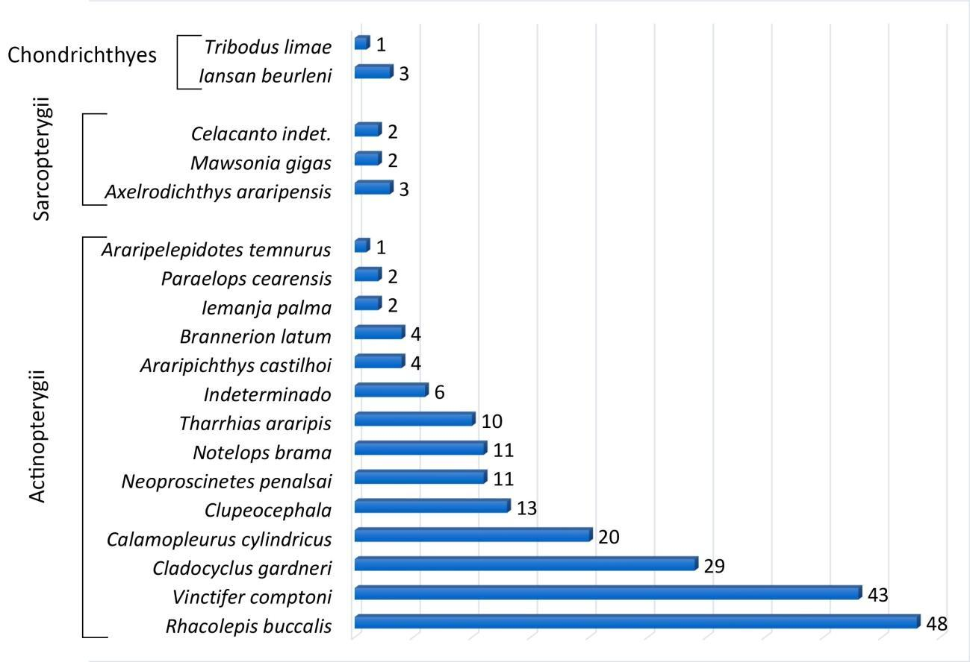
Figura 3 – Diversidade e quantidade de peixes do acervo do Museu de Ciências Naturais e de História Barra do Jardim.

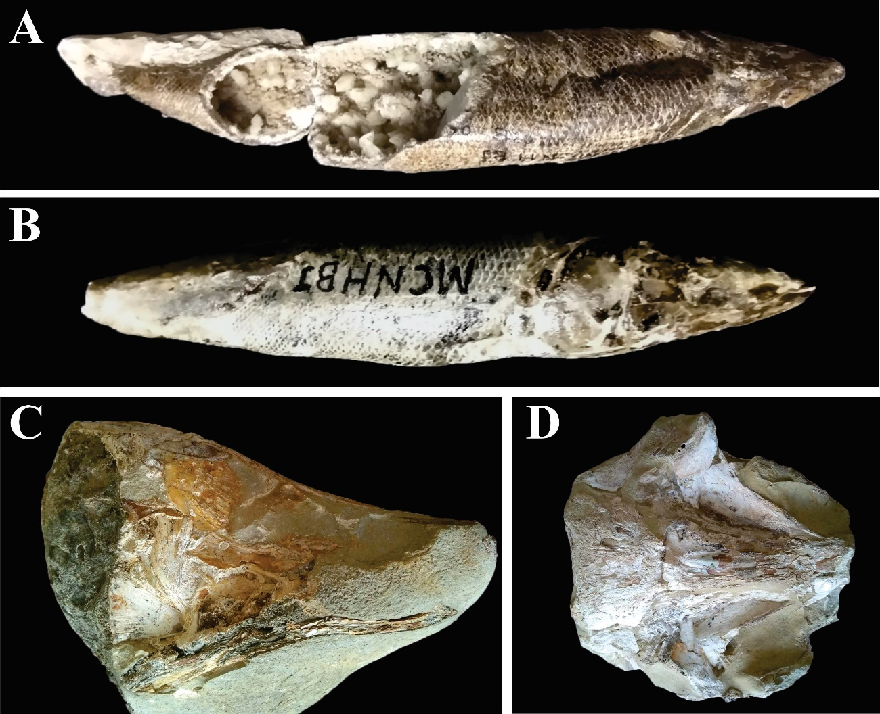
Figura 4 - Fósseis da coleção. A e B, Rhacolepis buccalis; C, Axelrodichthys araripensis; D, Mawsonia gigas.

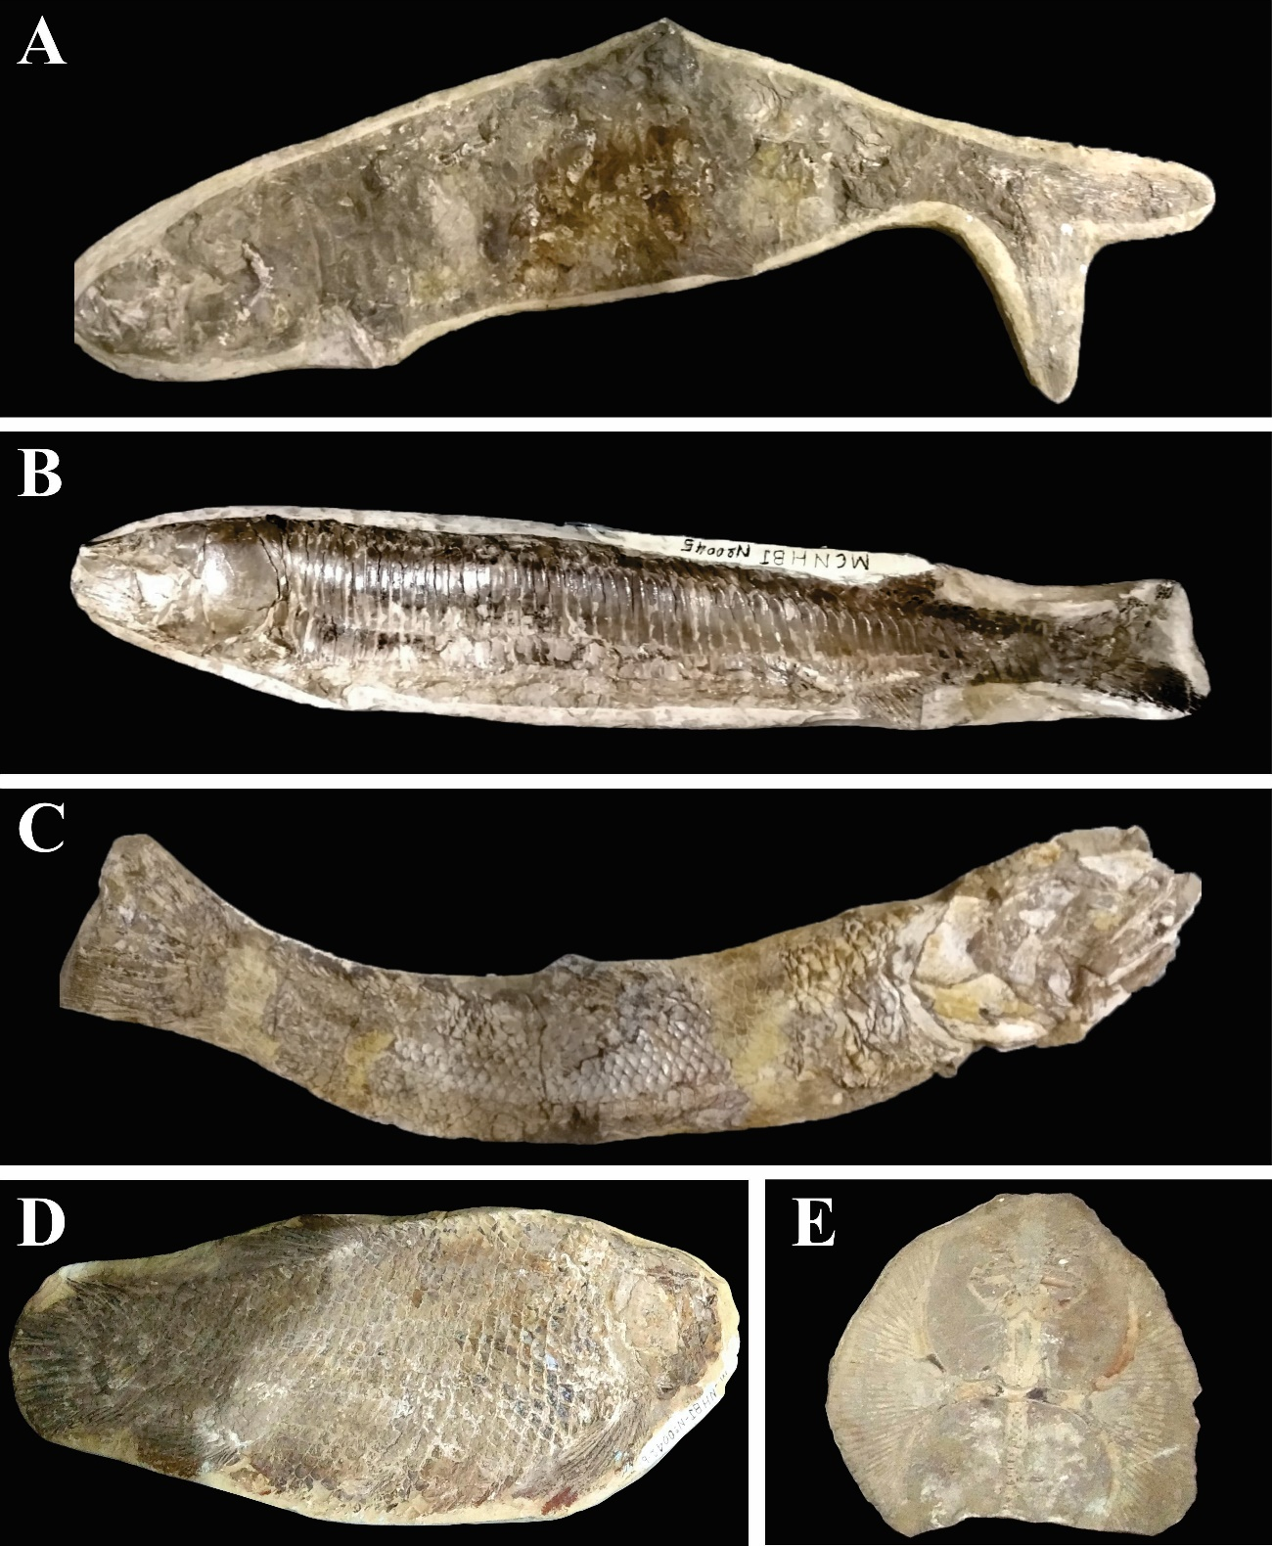
Figura 5 – Fósseis da coleção. A, Cladocyclus gardneri; B, Vinctifer comptoni; C, Calamopleurus cylindricus; D, Araripelepidotes temnurus; E, Iansan buerlenni.

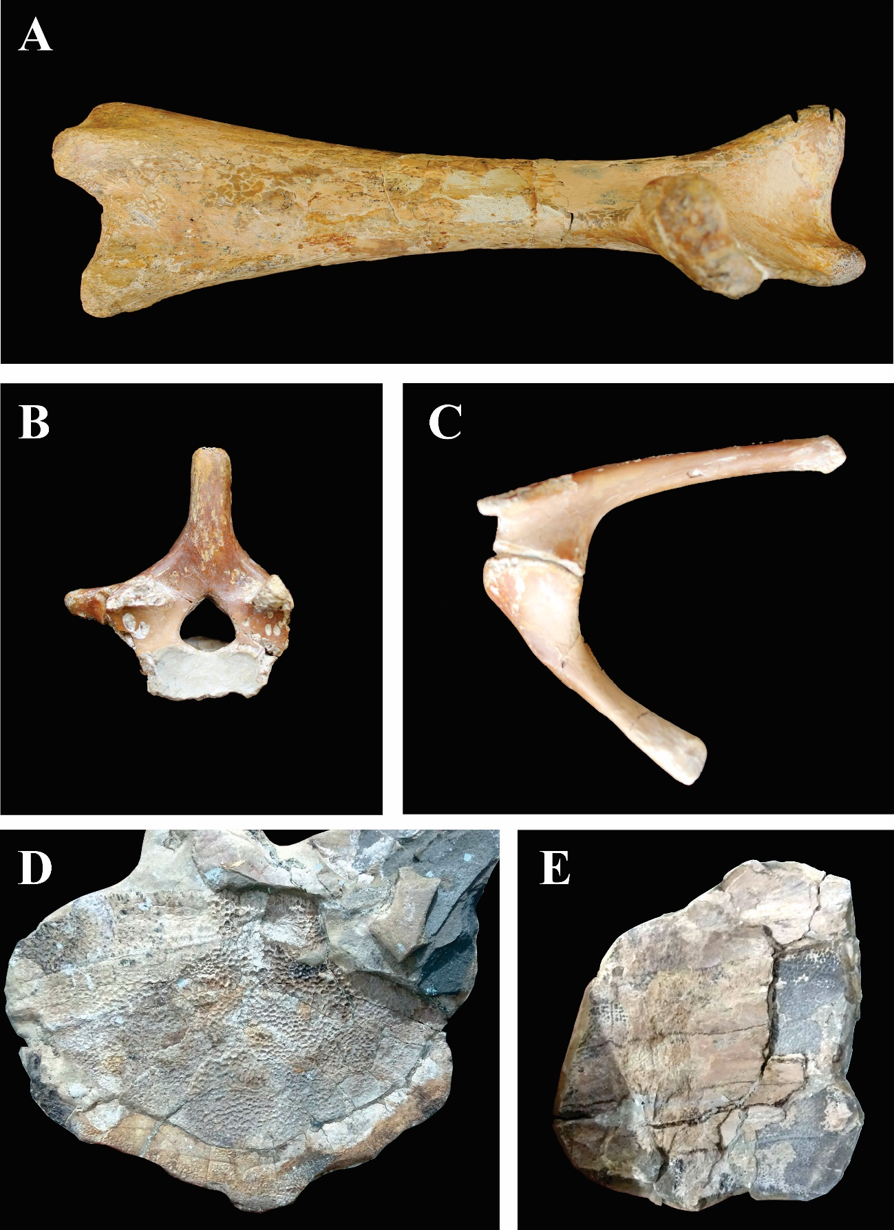
Figura 6 - Fósseis da coleção. A, B, C, úmero, escápula, coracóide e vértebra de pterossauro pterodactiloide; D e E, carapaça de tartaruga Araripemys barretoi.

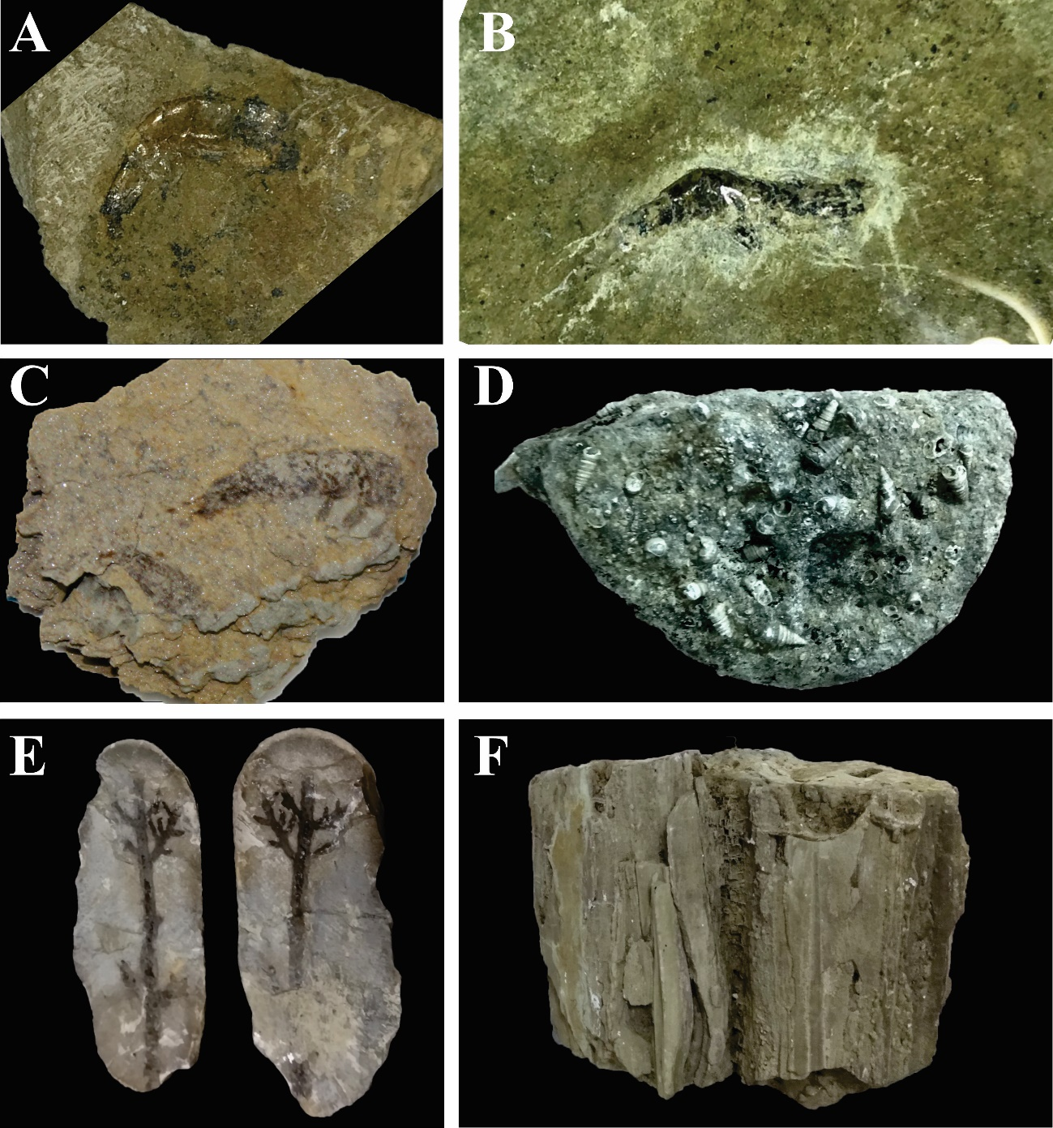
Figura 7 - Fósseis da coleção. A, Paleomattea deliciosa; B, holótipo de Araripenaeus timidus; C, Kellnerius jamacaruensis; D, coquina com gastrópodes; E, Brachyphyllum sp.; F, lenho de Araucária.

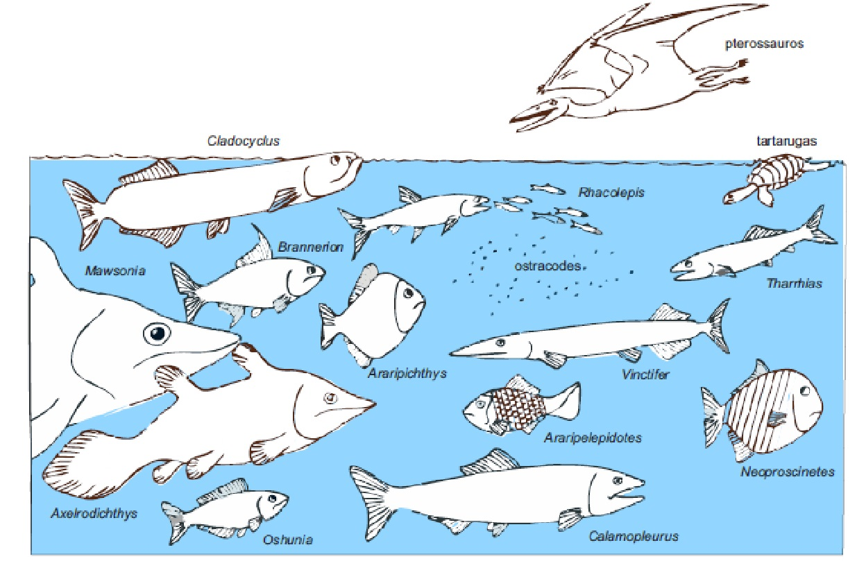
Figura 8 – Diversidade fossilífera da Formação Romualdo, Cretáceo Inferior da Bacia Sedimentar do Araripe em Jardim, CE. Fonte: Maisey (1991).

